Nom
Prénom
Classe
Dossier Histoire des Arts
De l’Antiquité au IXe siècle | Du IXe à la fin du XVIIe siècle | XVIIIe et XIXe siècles | Le XXe  siècle et notre époque

Arts, créations, cultures | Arts, espace, temps | Arts, états et pouvoir
Arts, mythes et religions | Arts, techniques, expressions | Arts, rupture et continuité
Arts de l’espace | Arts du langage | Arts du quotidien
Arts du son | Arts du spectacle vivant | Arts du visuel

Lettres de femmes, court métrage d’Augusto Zanovello, 2013
(Mettre une illustration de l’oeuvre)

Présentation en une phrase de l’œuvre et de l’artiste :

I/Biographie de l’auteur

II/ Contexte historique de l’œuvre
Situer l’œuvre dans son contexte historique pour interroger le rapport entretenu par l’œuvre à l’Histoire.
Réception de l’œuvre (a-t-elle suscité le succès, le rejet, l’indifférence ?)

III/ Analyse de l’œuvre (étude de la bande annonce de Lettres de femmes)
- Description générale de l’œuvre et synopsis
- Description générale de l’œuvre et synopsis

2. Analyse technique
a) La technique du stop-motion et la stéréoscopie
b) Etude de la composition
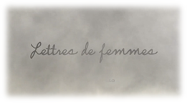

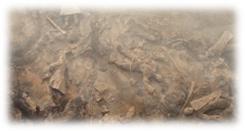

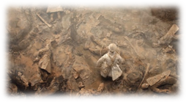

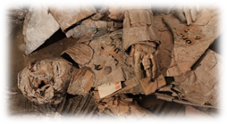

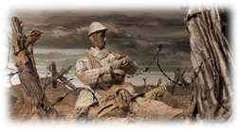

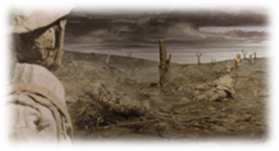

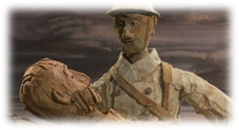

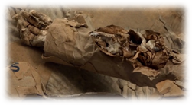

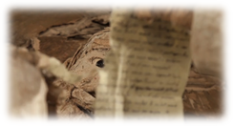

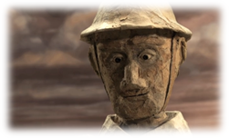

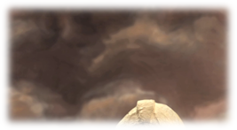

c) La lumière et les couleurs

3. Analyse personnelle

a) Le choix de la matière : le papier et le carton.
a) L’horreur de la guerre

